Curso: weweb academy:

que es weweb
que puedes construir con el
y lo que puedes hacer al final de ese curso
weweb es una herramienta sin código osea construir una interfaz de usuario para tus productos web pero necesitas un backend externo y un sistema de autenticación completo a una aplicación web completa, esto es por diseño por que es el tecnología mas moderna y la mejor practica en el desarrollo actual tener el frontend y backend desacoplado entonces weweb se encarga de la parte lógica y de la interfaz de usuario en el frontend
y el backend tendrá bse de datos y sistema de autenticación y se pide integrar con la base de datos de ui entonces en este curso aprenderemos como:
*tomar un diseño de figman ye integrarlo a weweb

* conectar múltiples fuentes de datos a un solo proyecto weweb
* agregar lógica del frontend para mostrar y filtrar datos y permitir que los usuarios actualicen sus base de datos a través de las interfaz de usuario diseñada en weweb
agregar un sistema de autenticación para que los usuarios puedan iniciar sesión para ver ciertos tipos de contenido
aquí en este curso aprenderemos el mvp para que escale en el futuro
para agregar una nueva pagina
pude ser de home puedes crear otra con home add new page y la crea ya sea vacía o como una copia de una anterior

después en la esquina izquierda superior puedes ir a add para añadir los componentes de su pagina web
para añadir una card puedes añadir un div luego adentro de este añadir todo lo que necesites le undes en el mismo add y añades texto o imágenes
topografía esta disponible en la pestaña libraries

el dinamismo en las paginas web osea tener el frontend y backend separados e integrarlos correctamente, se efectúa con esto a través de plugins con base de datos para acceder a estos según se necesite, estos plugins tienen una un menú básico aunque se puede añadir mas según la necesidad

antes de editar aspectos de los datos asegurarnos de que estos entren de forma adecuada a la frontend

para usar topografía debes de usar library luego añadir ya e añade ala biblioteca personal para usar
luego cando tengas ya vinculado el enlace de la pagina web se debe de vincular al contenedor grande accediendo ala data de ña aplicación y en las subcontendedores que se vayan a usar según se requiera
y arrastrar los elementos al contenedor creado para que sean visibles

para autentica ve a auth le das clic ahí ves los usuarios y grupos de usuarios disponibles

primero configurar como administrar tu entrada para la autenticación
luego le undes mange user para manejar los datos de authentication osea crear los roles
después configuras esa parte de la pagina web para no darle acceso a los usuarios a ea parte de la pagina web al menos de que pertenezcan al grupo de usuario creados por anterioridad.

Plugin de xano solo me funciona con esto

unas cosas colecciones
no se actualizan por el put

xano

restapi

GET-Collection
Workflows: Create Update Delete

en figma podremos asegurarnos de que el usuario llegue a tener una coherencia de usuario satisfactoria
al revisar como nos deben de quedar el diseño de nuestras paginas web o de aplicaciones

para hacer esto se deben analizar las dimensiones del modelo qu nos dia el diseñador que este no da
si se encuentra un espacio que no debe estar ahí en el diseño final a la hora que los consumidores finales , por ejemplo se analiza u cuadro de información grande junto con un espacio vació lo que se podría hacer es no tratar estos espacios adecuadamente la primera idea es agregar margenes en pixeles esto es mala idea debido a que podría causar problemas de vista en pantallas grandes como en el caso de las tablets por esto esta opción rara, puesto que al poner margenes de 5 px qse desequilibra nuestro trabajo ademas que hay demasiado espacio entre columnas y el diseño se ve plano la otra opción es relleno pero tendremos un problema similar en pantallas mas grandes se vera desequilibrio.
Lo que podemos hacer es agregar un ancho máximo a cada sección y agregar relleno en sus elementos para que en pantallas pequeñas así el contenido tendrá como respirar en el ejemplo se agrego un ancho máximo de 1300px de manera predeterminada de fra predeterminada así cuando agrega una sección en blanco tendrá un máximo completo, esto tendrá un máximo completo y puede ver que aquí es solo rellenos y de lo que hablamos de que no se ve bien por lo tanto la encajonaremos para que no se desequilibre la información que tenemos depende de que lo muevas u poco he experimentes con el según sea tu caso
con el ancho máximo te agrupas que el diseño se vea bien en pantallas grandes esto gracias al ancho máximo y en small creen con el relleno osea paddding

al volver al bloque se ve un gran bloque de navegación, para entrenar nuestros ojos en visualizar diferentes bloques de la pagina un método es empezar desde la izquierda en la parte superior hasta la derecha luego de arriba a abajo, si se sigue el diseño así se podrán entrenar los ojos,si lo vemos desde la parte superior izquierda necesitamos diseñar desde derecha a izquierda, obvio puedes efectuarlo oh no después de tus necesidades un ejemplo de la eficacia es que en el ejemplo la chica pudo identificar un bloque de contenido extra como un calendario y otras fechas mirando de izquierda a derecha de arriba a abajo ahí 2 bloques 2 column 1 y column 2.
en estas archivos subbloques como el header, overview, history links y card
la idea de esto es entrenar a tu ojos para detectar espacios ejemplo entre 2 textos .
La observar el header se ve que ahí 2 elementos vertical anteriormente se establecido un cuadro a la derecha y otro la izquierda en el hader esta noción ves importante ya que al usar weweb usaremos flexbos con una dirección horizontal o vertical osea elementos uno al lado del otro
o elementos uno sobre el otro toca seguir analizando los otros elementos ya que en algunos se pueden repetir cosas se analizo un figma y se integro esto a weweb
debes de editar l tamaño de las cosas en pantalla para u o se desborden ejemplo una imagen en png etc.

en ospay desactivamos el elemento al usar displayof lo desactivaremos y ocultaremos según la vista que estemos haciendo
se hará una practica con figma se va revisando
se deben a acomodar los elementos según el dispositivo para lograr un buen visualización de los elementos sin importar la pantalla esto debido a los desbordes que se pueden presentar en las diferentes pantallas.

Cambien se hozo responsiva de esta pagina
el older de la single page aplication es que las secciones y el contenido que se usaron no se carga una segunda vez esto es excelente ya que el usuario no permita parpadeos y acelera el proceso de carga una cosa a tener paciencia es que cada pagina tena un objetivo
esto significa que puedes usar las mu
abres la el botón de add usas el multiplica sections y agregas lo que quieres
usar en u otra pagina

para mostrar datos se usa el apirest y con el candado salio la información que necesites
lista de ítems de una colecciona osea una data para usarlos en weweb
añadimos la colección rest_api desde plugins api_ rest y para agregar una tabla vamos add y la agregamos usamos
si quieres concatenar algo agregas concat y paréntesis adentro elemento que llamaste al agregar el texto
para colocar date debemos agregarlo con add y quitarlo según corresponda en el elementos
ahora esta dice la cantidad de elementos
con el paginar puedes agregarlo para navegar por distintos elementos uy decirle que colección de datos utilizar

1. puedes vincular cualquier colección al contenedor que desee.
2. cuando vinculas una colección a un contenedor el primer elemento de ese contender secundario se va a repetir tantas veces, por lo tanto debe asegurarse de tener toda la información; debe de hacer formulas importantes para eso
3. puedes usar formula sin código para jugar con los elementos en pantalla
4. si no hay paginación el navegador se ralentiza hasta pararse.

Se filtra un lista con elementos seleccionados a través de la forma de función filter o también si filtramos por condiciones ejemplo mayor a x elementos
creamos el input para filtrar osea añadido luego lo bajas y ponemos en
también podemos filtrar por formulas
creamos una variable con el nombre de la búsqueda

a través de un workflow se añade

le undímos add section change value y ponemos el valor de a variable a cambiar
añadimos la variable
editamos la formula
event value

volvemos al filtro concreto y editamos filter osea su formula
esto provoca que cuando guardamos la variable que el usuario mete un dato en el filtro este lo busque automáticamente lo que tenemos que desactivar la opcion advanced place folder
y activar debounce osea el retraso y dejarlo de 2 segundos
antes se crea u where donde se agregue la formula creada a partir de la agregación de la variable creada anteriormente para mostrar los ítems osea el where es
where callito cotains edit formula

formulas
call con roblup

usando text on entramos a eso y en la parte de formulas buscar array y luego
bootup esta suma nuestra matriz y ice que clave valor necesita desde la matriz osea el arreglo la columna que necesita, también puede envolver sen una formula suma y redondear lo al resultado que se necesites as como round que toma un valor y o redondea hacia arriba y concatenadole lo que se necesita decir

para apuntar la barra de progreso al valor que necesitemos crear una variable vcpm el valores predeterminado, puedes ver ls variables de su proyecto
se busca en formulas la variable creada concadenada junto con una barra invertida y después de la variable o que queremos que salga ahora para vincularlo a la barra de progreso es añadir la formula creada con anterioridad add formula se unde add formula y se añade según corresponda a{adims la formula creada al progress bar y la dividimos con la variable *100 para cambar el numero se va ah a editar en text en se agrega la formula obvio se unde al valor a cambiar y de nuevo se hace la operación de antes para el color usamos progress color bar editamos formula primero creamos la formula de porcentaje valor uno() /valor dos *100 luego usamos un if en la formula de porcentaje añadido al estilo de progress bar donde nos indique que >100 “rojo”, “azul” si no llega al 100%

data para contacto

1. se crea una nueva pagina
2. se añade los elementos a reutilizar
3. se añade formulario.
4. modificar formulario según conveniencia
5. en categórica colocamos las qu e vamos a usar como queja reclamo etc.
6. edita lo que necesites editar
7. asegurarse de hacer e flujo de trabajo de forma correcta por que si no no se podrán validar los datos
8. creamos un flujo de trabajo esto desde el contenedor principal
9. el contenedor de trabajo en este agrega una nueva función solicito a una api,luego escogeremos el método y la url indica
10 pasamos los parámetros de a api a parsec información debemos asignar los valores a las llaves
11. también la puedes hacer directamente a la api de xano o la cual tu trabajes
12. parara conectar una sección de a página web a otra pagina vamos a la sección a conectar, undimos en workflow buscamos la funcion change page liego cambiamos el nombre de este workflow, le undimos en page y ya nos muestra la pagina web de nuestra preferencia según nuestra configuración.
13. se agrega un flecha al cursor.
14. se pueden hacer según los plugins instalados.
15. y también el lenguaje nativo de estos mimos.
16. ver las opciones de weweb en la api y revisar documentación especifica añadir user auth y page content esto lo puedes hacer con diferentes plugins como la autentificación por token osea llave de autentificación
con weweb auth
se agrega el Plugin luego en define url creamos una pagina web nueva llamada login
se pude revisar manage user manage role
y paginas de acceso privado.

se añade usuario y se crea contraseña se envía a correo registrado
puedes importar o exportar usuarios en cv

si queremos que los usuarios se regosten creamos la pagina de registro
creamos un form y lo organizamos según nuestra necesidad.
Al usar signup weweb obvio accediendo por workflow.
Si estamos usando la opción registrarse y con esa vinculamos los campos de entrada de los formulario que tenemos en la pagina decimos que cada uno de los campos esta como variable de este mismo campo, esto esta configurado para asegurarse que el correo no exista.

Se redirige una a la pagina de login ademas esto se busca en weweb auth este login tiene verificación de que el usuario existe, y ui del usuario una vez iniciado se redigira al usuario a la pagina web de nuestra elección
con esto creamos paginas web de autentificación con los usuarios y flujo de trabajo para ellos según la necesidad a la pagina web accesada anteriormente debemos restringir el acceso a esta. En otras lecciones se mostrara como configurar el flujo de contraseña olvidada

manejo de errores en sign-up y sign-in
si necesitamos un error que interrumpa el workflow, por lo cual vamos a este y observamos el flujo de trabajo cuando este se interrumpe en este caso en sign-up o sign-in se mostrara e el flujo del error de repetido si existe un usuario repetido

por lo cual insertamos un elemento texto y para que no se nos muestre de forma predeterminada se hace lo siguiente
1. creamos una variable llamada display error
2. definimos booleano y por defecto mostramos falso guardamos
3. vinculamos display a display error
4. esta se mostrara no en defecto al usar false
5. vamos al workflow y la pestaña error
6. añadimos la acción de change value variable de display error y la agregamos que cambie por true
7. agregamos otra variable change value y cambios por upload error message.
8. configuramos el mensaje de error
9.en value agregamos formula y buscamos el mensaje que se mostrara y lo agregamos en la formula
10. si no se activa dará un error de vació y eso confundirá al usuario
11. vincular el mensaje dentro de la variable en la pestaña de variables esto se hace seleccionado el error y mostrándolo en la barra de formulas, antes debes de escoger el texto de error.

Flujo de olvide contraseña

puedes usar el elemento auth forget password arrastrándolo y soltándolo en el espacio que necesites esa en

1. crear nueva pagina para el usuario que olvido contraseña
2. vincular en login forget password a un página y seleccionar la pagina de olvido contraseña

3. agregamos a forget password el formulario de resert password
4.en este flujo de trabajo se enviara al correo ingresado registrado un enlace para restablecer la contraseña en el flujo de trabajo forget password se mostrara una vez se haya mandado el mensaje al correo registrado a través de un código de verificación este mostrara el formulario para cambiar contraseña si se te olvida en el fuljo de trabajo se usa la opción confirm password y esta vinculado a la variable de entrada de ahí, si lo pruebo obtendré una nueva contraseña puedes escoger un mensaje de restablecimiento de contraseña exitoso
y un boto para ir a inicio de sesión o la otra es change page a login page

para configurar el proyecto antes de subirlo sigue estos consejos
1. estar satisfecho con tu pagina de home.

2. en caso de que lo necesite usar show data.

3. elegiremos mostrar data o cualquiera sea la de inicio.

4. editamos la meta data de nuestra pagina según lo que necesitemos incluidos las imágenes, también aplica esto ciando compartamos esto a las redes sociales.

5. debemos asegurar que las paginas que queremos proteger lo estén vamos a la pagina a proteger en configuración y configuramos private access para restringir el acceso a esta pagina en especifico.

6. si el proyecto posee re direcciones configuran re direcciones y se agregan las re direcciones que se necesiten.
Un ejemplo product/funciona se mueve a la pagina data en weweb

esto creara un dominio que se creara cuando agreguemos un dominio personalizado.

La url creada redirigir a la pagina data.

Añadir un dominio propio con una re dirección

weweb admite dominios raíz debe elegirse un subdominio como www.app.academy

puedes tener un dominio como previw domain pero si lo quieres cambiar
debes de hacer lo siguiente aun si lo tiene oh no creado con anterioridad
ve a espacio de trabajo
o custom domains configuración luego a domain y agregarlo obvio con el subdominio ya que es obligatorio
esta ultima parte debes de tener dinero

se debe configurar el name
entre otras cosas pero se necesita hacer pagos

nivel 1 terminado

nivel 2
aplicación weweb que se escala junto al frontend y backend
osea crear una aplicación segura que se escalaría con backend y frontend
de su elección
diseño pages(frontend) una pagina donde podrá crear tickets
asi como intercambiar rol eh información de los usuarios

se deben analizar las paginas necesarias

también se crea un manual del curso para ayudarte a retener información importante
es una aplicación frontend de tíquetes

ano fragmentos y puntos finales

se creara nuestra propia versión
se mir en figma tenemos una lista de diseño, colores topografías que s usara en a aplicación así como pantallas
el diseño de figma al ser usado bien nos ayuda a estructurar nuestra base de dato
ademas figma nos ayuda a ver que paginas vamos a usar en el frontend

se comienza por enumeración las paginas
se crea el ticket
user tickets
page new ticket
all tickets
administradores
permisos

se dio el acceso al las paginas web que necesitaban ser privadas y las que no sea se decidió cuales serán privadas y cuales no

también podremos mirar que información necesitamos ejemplo l nombre, edad,skiills, etc

definir lo que debe y ni debe mostrarse osea lo que verán y no usuarios

para crear un ticket se necesita nombre y email
si se genera la esca labilidad es crear diferentes tablas con la información

se usa el get,put,post, delete
al crear diferentes tablas esto se volvería una buena practica puesto que nos permitirá organizar la información correctamente cuando se tate de temas separados y vincular usando campos de referencia para vincular varias tablas, ejemplo user coments para saber a que usuario pertenece ese comentario
solo el propietario de la información y un administrador podrá actualizarla

una vez sabiendo lo que se necesita el frontend y el backend

para insertar lo necesario

en el filtro agregar la categoría por si los administradores quieren filtrar por categorías

se debe asegurar de no dejar que usuarios no administradores eliminen la información
las funciones de xano se realizaran en otro momento
se debe de pensar también lo que necesita su aplicación
en esta otra acción se integrara el paquete
se crea un solo punto para hacer un endpoint seria complicarnos mas la vida

analiza el tipo de encabezado según la necesidad de tu cliente

se crea la tipografía partir de
create new topography
se debe analizar cada paso de la topografía presentada en figma
luego le damas n nombre al archivo y una carpeta donde usarlo editamos según ses necesario
dedicar tiempo a tu proyecto ahora para no dejar nada sin respuesta en el futuro en configuración para el color y agregamos el color indicado
en el color theme creation puedes trabajar en el esquema de colores según sea el caso
a través de estos podrás editar según sea conveniente
la entrada de los comentarios deben ser estos
los administradores puedes cambiar correo nombre y rol del usuario
y al pensar en como debe ser el diseños y funciones de su pagina web o aplicación en su interfaz de usuario y usando como ayuda un diseño gráfico obvio sin interacciones reales puedes ver que necesita tu pagina web o cualquier otra aplicaciones, en el backend y frontend que llamados necesita hacer, como proteger los datos importantes, como filtrar los datos para rendimiento, esas preguntas e comienzan para planificar su proyecto y todo lo que se necesito esto se debe hacer antes de codificar oh no codificar con distintas herramientas.

si piensas con anterioridad
se efectuó practica

para rehusar elementos css
crea un subclase con el css a usar

las paginas necesarias son:
logn
my tickets
ticket (edición(id))
create ticket
all tickets
permissions

para borrar comentarios el admin necesita el id de comentarios
para reutilizar un elemento o section se unde en crear nueva clase obvio tienes que editar los otros primeros
se edita según necesites

se realizo practica para diseñar de elemento en una función y el usuario pueda oh haya interactuado con el

en inspeccionar un elemento verifica en inspeccionar y vera las propiedades de ese elemento en figma

pro ux
se pude hacer un select y editas según tu necesidades
para restablecer los valores de fabrica por asi decirlo simplemente definelo como una acción para restablecer los otros valores con el que el usuario no interactuó con esto se restablecerá el valor de las otras casillas cuando las seleccionemos mientras no se seleccione otro valor

la primera parte e advanced statemts se hace solo con xano y una condicional switch para ver que los valores coinciden
de la colección

mirar bien que ponemos en la colección a la hora de crear la lista

para poder extraer los datos correctamente ejemplo si no aparecen los datos del ti
se debe repetir cuantas veces grupos hatacket en media debemos encontrarlos en otra zona
se debe tener el navegador en zonas diferentes
también crear los diferentes filtros ara una búsqueda mas precisa
para obtener comentarios debemos usar e et con el id del ticket

entrar esta información del componente 9 para ser usada en esa patina
usamos la url paths para hacer dinámica la variable
para que busque el mismo la información
mediante css o precondición que nos dice qu ahí un elemento random fue seleccionado renderizce parte de ese elemento si no no
esto se hace para que el navegador renderizce objetos según ciertos condiciones

backend filters
esto es para la seguridad y esca labilidad esto funciona para no mostrar información importante en el frontend osea importante y confidencial
osea filtrar dese el backend a partir de datos encontrados en el frontend por el usuario

se miran en todos los filtros creados y se revisan con el frontend para entender lo que se debe hacer

ejemplo text que en el backend devuelve una lista con los valores datos
y depende de como este el backend de xano
ejemplo para obtener los tickets nuevos de backend debes hacer un costume query y que los términos estén relacionados con search
el backend y frontend deben comunicarse correctamente
si seleccionas asi sea un elemento estará en la lista
una llamada de ve ser al valor especifico ejemplo info_ requerid
que nuestros valores del backend una vez corregido se puede agregar al frontend
usamos get out otro y sacamos la url base mas el parámetro a poner
obvio debes agregar un encabezado de autenticación y agregamos los filtros de búsqueda en el frontend
asi no obtenemos todos los artículos es buena señal ya que nos llega la información endpoint se inserta desde addcollections. se debe calcular la colección correctamente ejemplo se cambia admin tickets una vez se crea la colecciona

en los filtros se agrega un workflow para hacer el cambio de la colección como el tipo o estatus

se debe hacer un if de select status value + ll, “”, select estatus value para que muestre toda la información relacionada par dinamizar la cantidad de tickets según el resultado

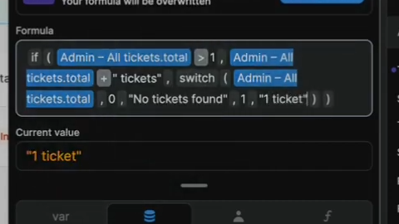

agregamos un loader para mostrar la velocidad de carga debido hacer una ap externa
agregamos una condición de if colection is fetching

la forma como configures el backend determinara como llamaras los filtros
la llamada deberá incluir los valore que quieres que sean correos para que el backend pueda entender lo que quiere el frontend

para paginar solo agregas el paginador y usas a colección que quieras paginar en el frontend
si no se paginea el navegador consumirá muchos recursos extra a a hora de rende rizar
vincular su paginación su colección con toda la meta data
si se vincula la data el paginador o hará una correcta circulación

en xano si tenemos varios elementos usamos paginación con page and next page pero debes ser muy especifico según el backend que estés usando

también es importante saber como nos desplazamos
sei colocamos la pagina final nos dará elementos el final de la lista

en weweb si colocamos el valor de ua pagina diferente nos dará el valor de esa cadenas

el offset nos permita ver el desplazamiento por la pagina de los 25 elementos mas fácilmente obvio tiene la información de xano

se crea a variable paginador

en default value se crea pe
age uno y offset desde o
sin preservar nada
el backend necesita la cantidad de elemento indicada buscar la información si no le da buscar mas información
ítems por pagina según lo que necesitemos para dinámico

para desplazamiento usamos esya formula
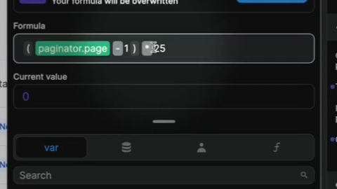

para que comience a contar los indices a partir del 25 en la siguiente pagina

en workflow cambiamos la variable paginator en el valor envent change

y usamos fetch colection para cambiar el valor de nuestro admin ticket paginated
y se vincula a la colección correctamente
en el get llamas a la variable paginator variable en desplazamiento

la paginación en el frontend es suficiente si no tiene grandes datos si no debe trabajar con el backend también

para devolver la información correcta
obvio cambia dependiendo de el backend usado

se necesitas in un botón cargar mas debes asegurarte que o use demasiados recursos del navegador

usamos slice en en el navegador
y debe de decir que comienza a contar desde 0 hasta donde lo quiera detener
se hace referencia a una variable a usar ahora llamada load more
se codifica como objeto y comienza dese 0 a 10

se agr ega un botón y se cambia el workflow en este se agrega change variable y se configura el camino hasta de y se agrega la formula editada ara cambar valor load morend sumándole 1 mas por cada finalización

se puede editar para pasar a otro valores
no se carga si el valor de la carga es menor al numero puesto inicialmente

mostrar elementos en una cuadricula de datos

la cuadricula de dato esta vinculada a un array
le decimos a la cuadricula la identificación de cada elemento propio del arreglo ejemplo id o correo

en el diseño el correo esta antes de rol para moverlo hacia arriba

en esta se puede personalizar por completo
la cuadricula se creo para un rápida edición en linea
la cuadricula funciona de manera muy especifica

puedes personalizarla según tus necesidades

agregamos un workflow que actualizara los datos de la cuadricula mediante post
usamos la url base +user + eve value.id

después paseamos los os fields
event value. Email o datos actualizar
para el delete

se hace lo mismo pero se cambia el post por este ultimo y luego

en url
usamos la url base +user + eve value.id

luego se añade header authorization
barrer + token bassed auth access token

después de so en el workflow agregamos fetch
para actualizar la colección usuarios

eliminar varios ítems
debes de asegurarte que la casilla para seleccionar este disponible
agregar botón eliminar select user

se copia y pega el de eliminar individualmente y lo colocamos como colectivo antes e la acción se parse mediante formula esto en action también seleccionamos para cambiar el nombre, y seleccionamos e formula lo que queremos eliminar posiblemente

usamos la url base +user + evaction.loop.item.id
en action debemos de asegurarnos de escoger correctamente lo que queremos eliminar

antes de obtener nuestra colección se restablece las filas seleccionadas vuelve a su valor predeterminado
osea regresa a su estado anterior antes de agregar al usuario

ya puedes editar y eliminar los usuarios que quiere obvio
esto lo hará su usuario final

cada vez que un usuario navega por interne este manda un motón de información la navegador sobre la pagina web que uses.

la seguridad se da cuando un usuario puede acceder y editar la información que solo se le permite observar
ahí usuarios que pueden comprometer esa pagina web la solución es la autenticación protegiendo el endpoint y que solo los usuario registrado

esto depende el backend qu estés usando como superbase o xano
se se filtra información no visible a los usuarios puede sr comprometedora o no entendible
en este caso se debe filtrar que el id del usuario de la aplicación sea el mismo de la persona autenticada
nunca debes confiar en el frontend si no en el backend
control de usuario por el id
si no se tiene control de eso puedes terminar con mas usuario de los debidos y estos agregar un motón de cosa que no tendrá que verifica
se debe agregar a xano una precondición en delete
un get récord con el id de del usuario de la aplicaciones
que la variable user id sea igual a al id del usuario de la aplicación osea que este guardado en la base de datos
en caso de que no se cumpla esto de un error de acceso denegado con el mensaje no puedes hacer eso
se puede costumisar para poner no mas el user id

los otros usuarios no pueden modificar acceso para otros usuarios al menos de que sean administradores

para asegurarse de que solo tengan control máximo los administradores se debe crea un endpoint exclusivamente para esto

se hace una precondición donde se analice si el rol del usuario es administrador se le permite editar el rol de administrador en la pagina web

se edita el request de la siguiente forma

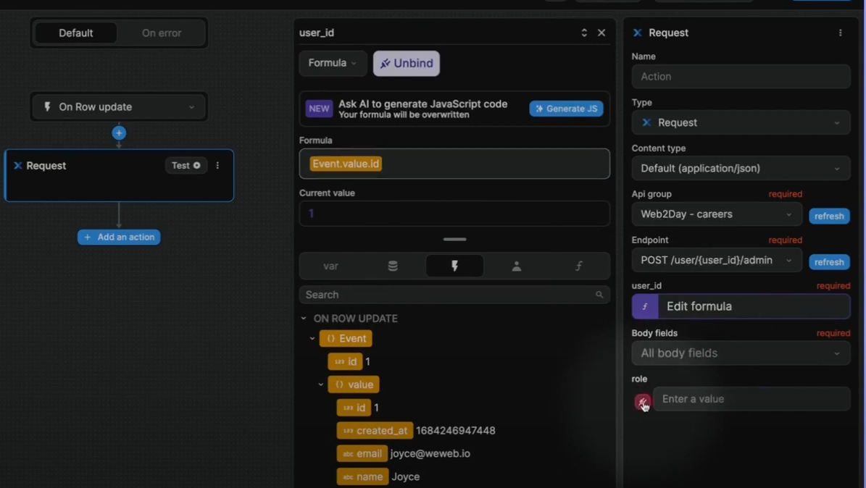

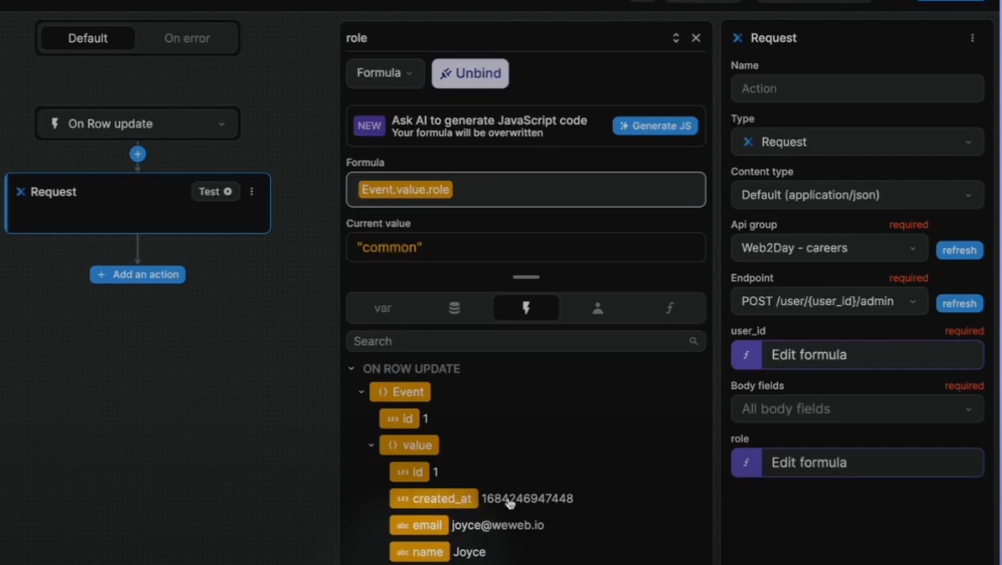

esto se efectuar para que si alguien intenta realizar un cambio ala pagina web me haga u cambio de datos a la grid data oh no lo emita si es otro rol

se debe verificar que la api permita hace acciones a los usuarios para una mayor seguridad
esto se hace mediante
1. autenticación de los usuarios.
2. añadiendo cheque adores de control de accesos.
3. creando endpoint para administradores.
4. filtrando la información sensible en el backend.

Y no confíes en el frontend siempre ya que puede fallar en cuestiones de seguridad.

En una pagina solo los usuarios con rol de administradores puede acceder solo pueden acceder a modificar ese rol de los otros usuarios ero la seguridad depende del backend solo así se podrán proteger esos datos sensibles, según sea el caso.

Paginas privadas en weweb

solo quiero que un usuario autenticado pueda crear información sobre un ticket si no lo sta en este caso se redigira al pagina donde esta actualmente
para all tickets deben estar autenticados pero con un grupo en especifico como administradores

se debe crear 2 grupos administradores y comunes ademas de equipo luego asociar a una parte de la pagina web

en token based auth debe de indicarle donde debe buscar la información del usuario ejemplo role y que es texto
debe verse como esta confirmada la variable y si es una lista se cambia ea eso
aunque debes de poner la key que aparece en la lista.
Puedes hacerlo con solo texto y role key
aun asi podrá acceder a la pagina reservada para administradores
mas no editar ya que solo se permite editar con una cuenta de administradores y la persona se redigira a la pagina de inicio si no es administradores
para mejorar esto ponemos una condición de la siguiente manera
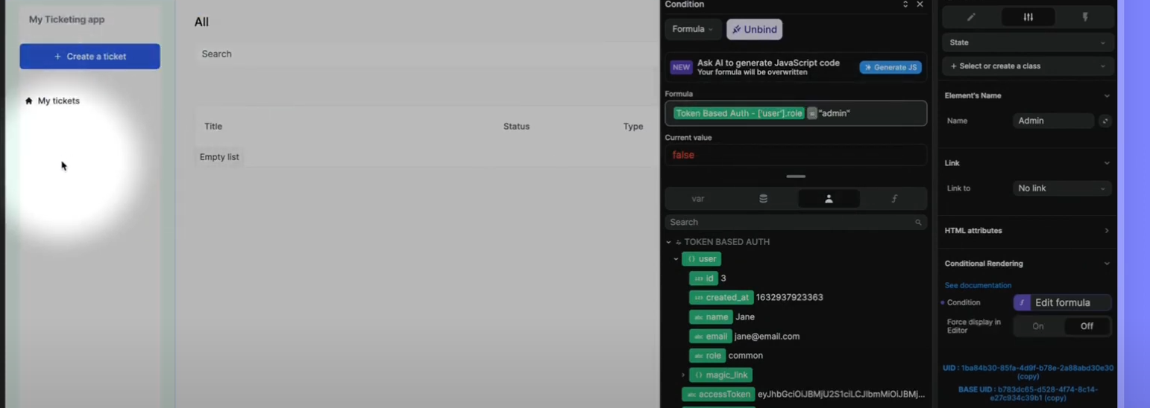
esto es para cuando un usuario que no e administrador inicie sesión no se le vea la opciones exclusivas para administrador

así el usuario o administrador consiga una url con a pagina de administradores no se vera debido a la configuración por lo cual no se le mostrara la pagina ala que intenta acceder al no ser administrador.

Restringir el contenido es bueno experiencia de usuario pero la seguridad depende del backend, siempre debes de tener controles de acceso al backend, logrando así que las personas que quieran acceder a los datos confidenciales tengan los permisos adecuados, las paginas web privadas en interfaz del usuario ayudan ala experiencia de usuario, pero tienes una medida de seguridad verdadera en el backend.

OVERFLOW es para recorrer la tabla ciando le agregamos un elemento que no cabe a simple vista

a la hora de extraer información ; puedes usar get delte patch y post para obrener editar o borrar información según lo necesitemos

